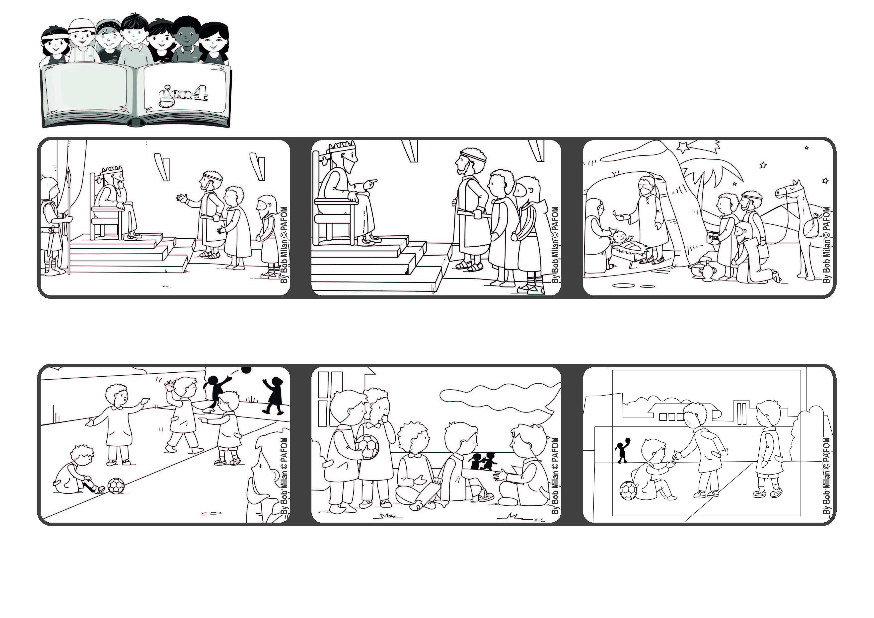

**¡Vamos juntos a ver a Jesús!**

**"«¿Dónde está el rey de los judíos recién nacido?**

**Porque hemos visto su estrella en el Oriente y venimos a adorarlo.»" Mateo 2,2.**

**Enero 2022**

**Palabra de Vida**



**Herodes se preocupa porque dicen que hay un nuevo rey, así que les dice a los magos que cuando lo hayan encontrado pasen otra vez donde el, pero esto es un truco porque Herodes quiere eliminar a Jesús.**

**Ahora cuando jugamos, si alguno se hace daño, piensan en Jesús que en algunos momentos sufrió mucho, y continúan a jugar sin pelear.**

**Experiencia de Pablo de Brasil: Mis compañeros de escuela, cuando juegan, se hacen daño y se ponen a pelear después.**

**Entonces yo comencé a contarles algunas historias de Jesús, la historia delos reyes magos y de la estrella de Belén, etc.**

**Los magos llegan a Belén donde está el niño Jesús y lo adoran. Luego se les avisó en sueños que no volvieran donde Herodes, así que regresaron a su país por otro camino."**

**Unos Magos que venían de Oriente llegaron a Jerusalén, y fueron donde el rey Herodes y le dijeron: ¿ Dónde está el rey de Israel? Hemos visto su estrella y vinimos a adorarlo.**

**“© PAFOM, Ilustraciones y texto realizados por el Centro Gen4”**

**Los Gen4 son los niños del Movimiento del los Focolares fundado por Chiara Lubich.**